**SEMINAIRE DU CIMP**

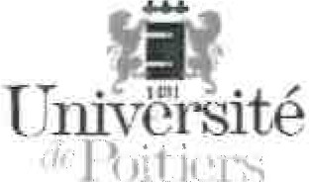



**29 mai 2018**

# Salle du Conseil Bâtiment A1

# Professeur invité

# Pyeong Jun YU, Professor Yonsei University

**Programme**

Debut 9H

*

* *

## ***Philippe Dorbaire*** *CIMP ouverture*

## *

### * *

**Laurence Morgana,** MCF CNAM

«Rôle de la RSE dans les discours de légitimation des dirigeants : étude longitudinale à La Poste»

*

### * *

**Philippe Dorbaire** Directeur du CIMP et **P-C Pupion** Professeur des Universités

«Innovative Behavior of Public Service Managers and Public Service values**»**

*

### * *

**Laurent Bouchard, MCF Poitiers,**

“The French territorial management between “deconcentration” and “decentralization” (19th – 21th centuries)”

## *

### * *

**M. Gregory Houillon,** MCF Poitiers -

“When Europe forces French public administrations to innovate in their mission : the case of public agencies”

*

### * *

**Pyeong Jun YU, Professor Yonsei University, former president of the KAPA, Korean Association for Public Administration**

“Innovation in Public Management thru time: the case of South Korea”